# Projeto 01 – Localizando Serviços por Categoria

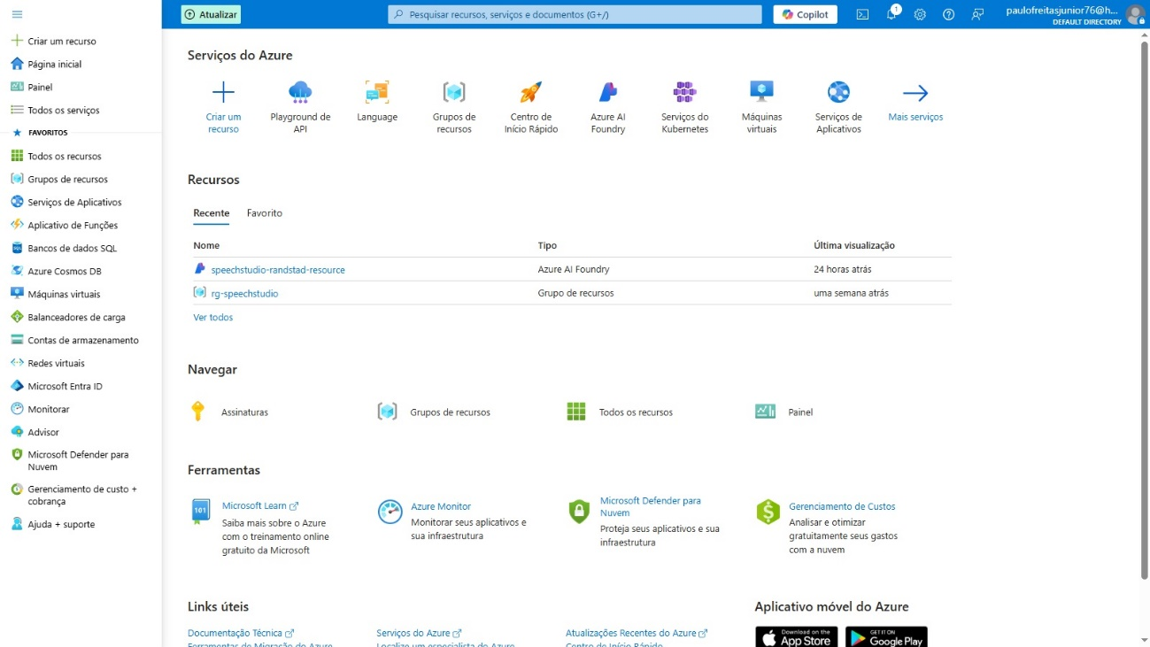

Figura 1- Portal Principal do Azure

### O Portal do Azure

O **Microsoft Azure** é a plataforma de nuvem corporativa que redefine o que é possível para empresas modernas. Mais do que infraestrutura, Azure é um catalisador de inovação, inteligência e crescimento sustentável. Ele conecta tecnologia de ponta com segurança robusta, permitindo que organizações de todos os portes acelerem sua transformação digital com confiança.

**Uma Plataforma Global, Inteligente e Segura**

Azure combina escala mundial com inteligência artificial integrada, oferecendo uma base sólida para qualquer estratégia digital:

* **Infraestrutura Resiliente e Escalável**   
  Execute cargas de trabalho críticas com alta disponibilidade, redes globais e armazenamento seguro. Ideal para ambientes complexos e exigentes.
* **Dados e Inteligência Artificial como Motor de Decisão**   
  Com serviços como Azure OpenAI, Machine Learning e Synapse Analytics, transforme dados em insights acionáveis e crie soluções preditivas com velocidade.
* **Desenvolvimento Ágil e Modernização de Aplicações**   
  Ferramentas como Azure DevOps, GitHub e App Services permitem criar, testar e escalar aplicações com rapidez e governança.
* **Segurança Corporativa e Conformidade Global**   
  Proteção multicamadas, gerenciamento de identidade e conformidade com normas internacionais (ISO, SOC, GDPR, LGPD) garantem confiança em cada operação.
* **Multinuvem e Híbrido com Azure Arc**   
  Gerencie recursos em qualquer ambiente — on-premises, outras nuvens ou na borda — com consistência e controle centralizado.

**Diferenciais que Colocam Azure à Frente**

|  |  |
| --- | --- |
| Diferencial | Impacto |
| Presença Global | +60 regiões com data centers interconectados |
| Integração com Microsoft 365 e GitHub | Produtividade e colaboração nativas |
| Compromisso com Sustentabilidade | Meta de emissão zero até 2030 |
| IA Responsável | Princípios éticos aplicados a todos os serviços |
| Economia e Eficiência | Redução de custos operacionais e aceleração do ROI |

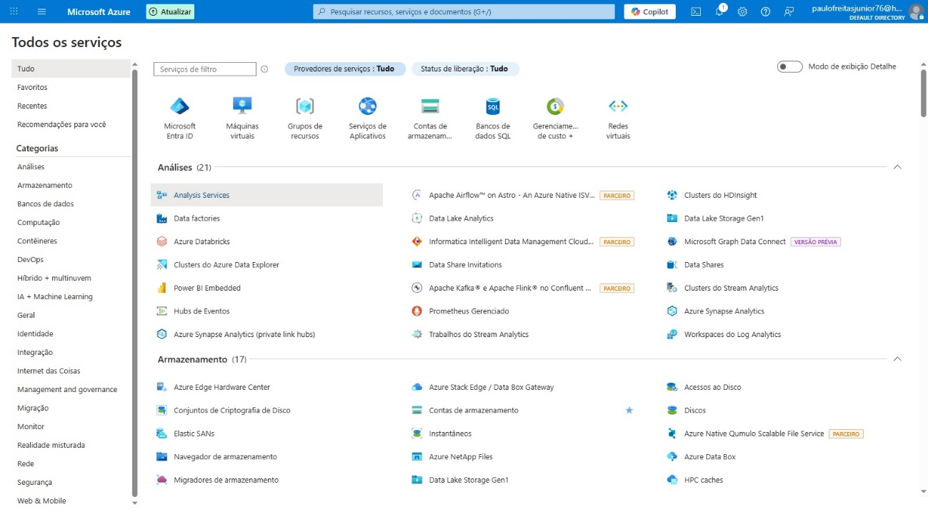

Figura 2- Localizando Serviços no Portal do Azure

### Maneiras de Localizar Serviços no Portal do Azure

**1. Menu Lateral Principal**

* Localizado à esquerda da tela, o menu oferece acesso direto Categorias Técnicas principais como:
  + “Análises”
  + “Armazenamento”
  + “Banco de Dados”
  + “Computação”
  + Etc...etc...etc...

Ideal para acesso rápido aos serviços mais usados. Cada categoria tem subgrupos e descrições detalhadas para facilitar a escolha.

**2. Criar um Recurso**

* Clique em **“Criar um recurso”** no topo ou no menu lateral.
* Abre uma galeria com **categorias organizadas** (Computação, IA, Banco de Dados, etc.).
* Permite buscar por nome ou explorar por tipo de solução.

**3. Barra de Pesquisa Global**

* No topo do portal, digite o nome do serviço desejado (ex: “Azure SQL”, “Blob Storage”).
* A pesquisa é instantânea e mostra recursos existentes, serviços disponíveis e documentação relacionada.

**4. Página Inicial Personalizável**

* Mostra os recursos mais usados, favoritos e recentes.
* Sendo possível fixar serviços específicos para acesso rápido.

**5. Marketplace do Azure**

* Dentro da opção “Criar um recurso”, você acessa o **Marketplace**, que inclui:
  + Soluções de parceiros
  + Aplicações de terceiros
  + Serviços open source

Útil para encontrar soluções prontas e integráveis.

**6. Assistentes Guiados**

* Alguns serviços oferecem **assistentes de configuração**, que ajudam a localizar e configurar recursos com base em objetivos (ex: criar uma aplicação web, configurar uma rede segura).

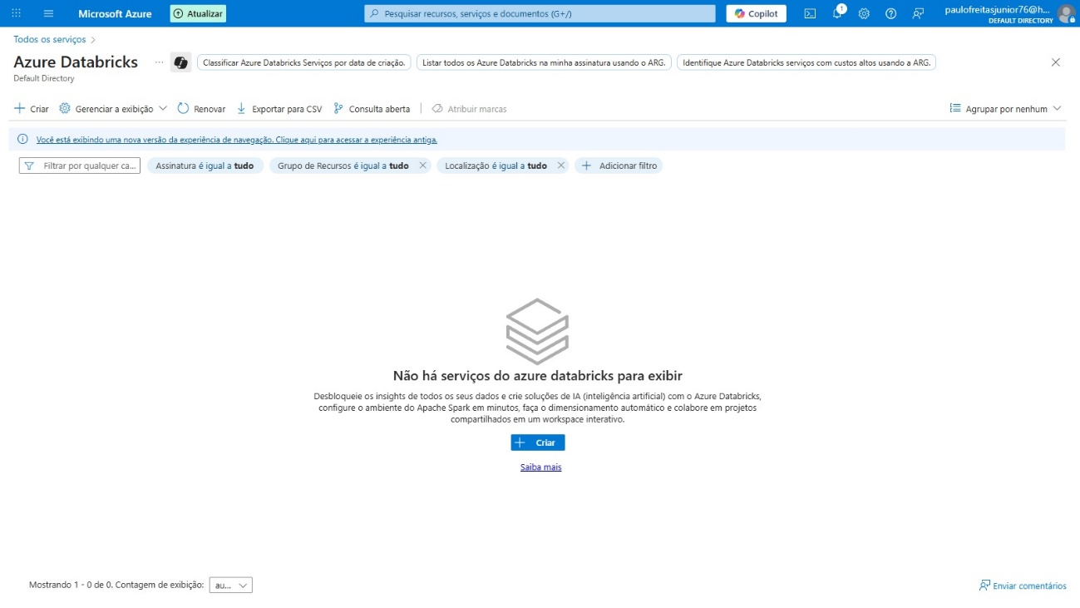

Figura 3 -Tela do serviço Databricks selecionado

Após selecionar um serviço específico, a tela do serviço é aberta onde é possível identificar serviços criados caso existam, ou mesmo criar um novo serviço.

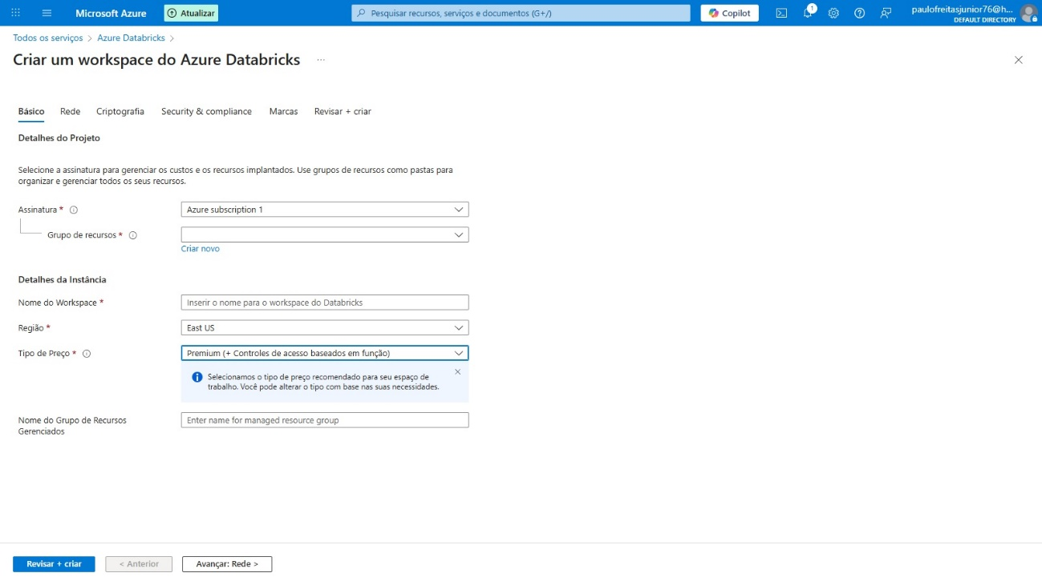

Figura 4 - Tela de criação de Workspace do Serviço

Uma nova janela será aberta onde será criado o Workspace do serviço solicitado. Informações de conta, grupo de recursos, nome do workspace, região a ser criado o serviço e tipo de serviço serão solicitadas para a criação do mesmo.